МІНІСТЕРСТВО КУЛЬТУРИ ТА ІНФОРМАЦІЙНОЇ ПОЛІТИКИ УКРАЇНИ
ХАРКІВСЬКА ДЕРЖАВНА АКАДЕМІЯ ДИЗАЙНУ І МИСТЕЦТВ

Факультет «ДС» денна форма навчання
Кафедра «Дизайн середовища»

ДИПЛОМНИЙ ПРОЄКТ

На тему: Ескізний проєкт дизайну інтер’єрів центру фізичної реабілітації
за адресою м. Брюховичі, вул. В.Івасюка, 74

Студентка групи ДС20-1 Крохмаль С.А. ( )
Керівники проєкту: Северин. В..Д. ( )
Шарлай О. В. ( )
Консультант: Бондаренко В.В. ( )

«До захисту допущений»
Завідувач кафедри «Дизайн середовища» ( )

«___» «_________________» 2024р.

Харків 2024

ЗМІСТ
ВСТУП 3
РОЗДІЛ 1.ЗАГАЛЬНА ЧАСТИНА 4
1.1 Загальні положення та норми 4
1.2 Розміщення будівель, земельні ділянки 4
1.3 Об'ємно-планувальні рішення 8
1.4 Пожежна безпека 8
1.5 Інженерне обладнання 8
РОЗДІЛ 2. ТЕОРЕТИЧНО–ДОСЛІДНИЦЬКА ЧАСТИНА. Основні принципи проєктування дизайну інтер’єрів центрів фізичної реабілітації 9
2.1 Універсальний дизайн 10
2.2 Безпечність простору 11
2.3 Фізична реабілітація 13
2.3 Колір та акустика 16
2.4. Освітлення 17
РОЗДІЛ 3.ПРОЄКТНА ЧАСТИНА 18
3.1 Концепція 18
3.2. Архітектурно-планувальне рішення 19
3.3.Художньо-образне рішення інтер’єру 22
3.4.Конструктивне рішення 22
3.5.Оздоблювальні матеріали, використані при розробці інтер’єру 22
3.6. Розрахунок штучного освітлення 22
СПИСОК ВИКОРИСТАНИХ ДЖЕРЕЛ 23
ДОДАТКИ 24

ВСТУП
Актуальність теми.За даними Міністерства охорони здоров’я кількість цивільних та військових людей, які потребують фізичної реабілітації, зростає щодня. На сьогодні військова ситуація в Украініпоглибшує та загостює проблематику фізичного відновлення людей з когнітивними та фізичними особливостями.Людей, що потребують проходження реабілітації під наглядом кваліфікованих спеціалістів стає все більше.
Проходження реабілітації в спеціалізованих закладах громадського призначення, а саме центрах фізичної реабілітації, є дуже важливим для кращоговідновлення порушених або втрачених функцій організму.
Найбільш ефективна реабілітація відбувається за дотримання деяких основних принципів, таких як: початок реабілітації на ранньому етапівиникнення проблеми, регулярність заходів та їх комплексність, індивідуальний підхід при складанні програми реабілітації та послідовність проведення реабілітації. Таким чином, попит на послуги, які надають центри фізичної реабілітації громадянам, зростає.
Отже,розроблення дизайну інтер’єру центру фізичної реабілітаціїє актуальним.
Метапроєкту – розроблення дизайну інтер`єрів центру фізичної реабілітації з дотриманням будівельних норм.
Завдання:
1. Проаналізувати дизайн інтер`єрів центрів фізичної реабілітації.
2. Дослідити принципи проектування реабілітаційних центрів.
3. Сформулювати основні ергономічні та будівельні норми для проектування закладу даного типу.
4. Розробити концепцію інтер’єру.
5.Розробити графічну частину проєкту, документацію та візуалізації приміщень.
Об`єкт проєктування –приміщення центру фізичної реабілітації.
Предмет проєктування - дизайн інтер`єрів центру фізичної реабілітації.

РОЗДІЛ 1.ЗАГАЛЬНА ЧАСТИНА

Загальні положення та норми
Центр фізичної реабілітації знаходиться у місті Брюховичи Львівської областіза адресою: вулиця Володимира Івасюка, 74. Загальна площа триповерхової будівлі складає 2150м²ц та розташовується на ділянці розміром 75
Для дипломної роботи було розроблено дизайн-пропозицію оформлення приміщень вестибюлю, басейну та спортивної зали. На початку роботи над проектом були розглянуті плани будівлі та обраних приміщень, розрізи та фасади, проаналізовано аналоги і розглянуто нормативні документи:
ДБН В.2.2-10:2019 Будинки і споруди. Заклади охорони здоров’я
ДБН В.2.2-40:2018 Інклюзивність будівель і споруд
ДБН В.2.2-18:2007 Заклади соціального захисту населення
ДБН Б.2.2.-12:2019 Планування та забудова території
ДБН В.2.5.-28:2018 Природне і штучне освітлення

Розміщення будівель, земельні ділянки
При проектуванні та будівництві спеціалізованих громадських закладів, а саме центрів фізичної реабілітації , плануванні іх ділянок, необхідно уважно ставитись до організації архітектурного простору.Саме оточуюче середовище для пацієнтів, що потребують фізичної реабілітації, має розглядатися як додаткова складова процесу реабілітації та лікування.
Центри медично- соціальної та фізичної реабілітації розміщують на окремих ділянках, як правило, в межах населених пунктів, в районах, що озеленені, розташовуються далеко від промислових і комунальних підприємств, автодоріг з інтенсивним рухам, залізничних колій та інших джерел шуму і забруднення[10].
Зважаючи на рекомендації досліджень, для досягнення оптимального ефекту від реабілітації архітектура та ландшафтний дизайн реабілітаційних центрів мають відповідати таким вимогам:
1. Вибір оптимального місця для розташування центру. Важливо враховувати природні умови, такі як рельєф, геологічна будова, гідрологічні особливості тощо. Також необхідно враховувати наявність зелених зон, що підвищують екологічну придатність місцевості.
2. Аналіз впливу центру на природне середовище. Необхідно здійснити оцінку впливу будівництва та експлуатації центру на природні екосистеми та визначити можливі способи зменшення негативного впливу.
3. Проєктування зелених зон та ландшафтного дизайну. Важливо передбачити комфортні зони для відпочинку, релаксації та спілкування. Такі зони можуть бути облаштовані у внутрішньому дворі реабілітаційного центру або на відкритих територіях, що оточують його. Важливо передбачити зони для занять спортом та ігор, зони для читання та творчих занять. Для комфорту користувачів рекомендується передбачити лавки, столики та садові меблі, які виготовлені з якісних матеріалів та відповідають ергономічним вимогам.
4. Забезпечення ефективної взаємодії з природним середовищем. Це можна здійснити за допомогою використання енергоефективних технологій, переробки відходів, використання відновлюваних джерел енергії тощо.
5. Використання природних матеріалів та рослинного світу: під час проєктування реабілітаційного центру важливо використовувати природні матеріали та елементи ландшафту, щоб створити натуральну та спокійну атмосферу. Наприклад, важливо забезпечити належний догляд за рослинністю та використовувати рослини, які мають сприятливий вплив на психічний стан людини, такі як лаванда, м’ята, ромашка тощо. Важливо вибирати рослини, які відповідають кліматичним умовам та не викликають алергічні реакції у користувачів реабілітаційного центру[9 с. 114]
До ділянок закладів соціального захисту населення необхідно передбачати під'їзди і підходивід зупинок громадського транспорту, а на території закладів повинні бути виділені такі зони:
- житлова (або "забудови");
- відпочинку (зелена зона з прогулянковими алеями, майданчиками для відпочинку; тіньовиминавісами, альтанками, лавами, столами для ігор);
- фізкультурно-оздоровча (на ділянках будинків-інтернатів для громадян похилого віку таінвалідів, психоневрологічних інтернатів і територіальних центрів - майданчики для занятьфізкультурою, у тому числі лікувальною; для будинків-інтернатів з інвалідами додатково слідпередбачати майданчики для спортивних ігор);
- лікувально-виробнича - для психоневрологічних інтернатів (або "виробнича" - для центрівреінтеграції та соціальної адаптації);
- господарська (господарський майданчик, майданчик для сміттєзбірників і допоміжні споруди:складські, гараж, овочесховище, пральня, дезинфекційна камера тощо);
- плодовий сад і город (залежно від місцевих умов).
До житлової і господарської зон повинні бути передбачені самостійні в'їзди. Допускаєтьсяпередбачати один в'їзд на територію закладів соціального захисту населення місткістю до 200 місць.
- Планувальним рішенням ділянки необхідно забезпечити можливість проїзду пожежнихмашин до будинків згідно з вимогами ДБН 360.
- При в'їзді на ділянку необхідно передбачати автомобільну стоянку. Місткість стоянки слідрозраховувати, виходячи з потреб персоналу, мешканців і відвідувачів закладів соціальногозахисту населення з урахуванням розрахункового рівня автомобілізації даного населеного пунктузгідно з ДБН 360 і ДБН В.2.3-15. При розміщенні автостоянок слід враховувати вимоги ДБН В.2.3-4,ДБН В.2.3-5, ДБН 360 і ДБН В.2.2-17.
Не допускається розміщувати стоянку на території закладу соціального захисту населення із стаціонаром з боку вікон житлових корпусів. Відстань від стоянки до інших корпусів повинна бути не меншою 15 м.
На земельній ділянці закладів соціального захисту населення необхідно передбачати майданчик для розміщення сміттєзбірників на відстані не ближче 20 м до вікон будинку. До майданчиківзі сміттезбірниками повинен бути передбачений під'їзд для вивозу сміття.
- Площа зелених насаджень (включаючи газони, квітники, плодовий сад і город) повиннаскладати: не менше 50 % площі ділянки будинку-інтернату для громадян похилого віку та інвалідівабо психоневрологічного інтернату; не менше 35 % площі ділянки територіального центру та закладівсоціального захисту, призначених для тимчасового притулку бездомних громадян та осіб, звільнениміз місць позбавлення волі.
- Підходи до житлового корпусу і шляхи руху мешканців у зону відпочинку не повиннамати перетину з проїздами для автотранспорту.
Проїзди і підходи до будинків повинні мати тверде покриття. Матеріали покриття прогулянкових доріжок і тротуарів повинні забезпечувати безпечне пересування маломобільних осіб, що перебувають у закладі, в тому числі інвалідів-колясочників.
Уклон прогулянкових доріжок і тротуарів слід приймати не більше 5 %; доріжки і тротуари, що мають уклон, на поворотах і через кожні б м довжини повинні мати горизонтальні площадки завдовжки не менше 1,5 м.
- Необхідність улаштування пандусів і сходів на шляху руху громадян похилого віку та інвалідів, їх конструкції та огорожі слід визначати згідно з додатком Г ДБН В.2.2-9 і ДБН В.2.2-17.
- Земельні ділянки будинків-інтернатів для громадян похилого віку та інвалідів, територіальних центрів і закладів, призначених для тимчасового притулку бездомних громадян та осібзвільнених із місць позбавлення волі, повинні мати огорожу заввишки не менше 1,6 м, а психоневрологічних інтернатів - паркани не менше 2 м із хвіртками, що замикаються, і воротами.
- Улаштування прохідної на територію закладів соціального захисту населення з інженернотехнічним оснащенням повинно визначатися завданням на проектування [11].

Об'ємно-планувальні рішення
«Планувальне рішення будинків повинно забезпечувати безперешкодний та зручний доступ маломобільних мешканців чи відвідувачів до приміщень, зон і місць, які призначені для них, відповідно до вимог ДБН 363 і ДБН В.2.2.17» [11].
«Приміщення в будинках закладів соціального захисту населення поділяються на дві основні групи: житлові приміщення; обслуговуючі приміщення» [11].
«Площі житлових кімнат у відділеннях для осіб, спроможних самостійно пересуватися, і для інвалідів-колясочників приймаються з розрахунку не менше відповідно 8 м2 і 10 м2 на людину, але не менше 10 м2 і 12 м2 - в одномісних. Площі житлових кімнат у відділенні для лежачих хворих приймаються з розрахунку не менше 8 м2 на людину, але не менше 9 м2 - в одномісних» [11].

Пожежна безпека

1.5 Інженерне обладнання
«Будинки закладів соціального захисту населення повинні бути обладнані системами холодного та гарячого водопостачання, каналізації і водостоків, опалення та вентиляції, електропостачання та електрообладнання, зв'язку та сигналізації, автоматичної пожежної й охоронної сигналізації. Газопостачання будинків слід проектувати відповідно до вимог ДБН В.2.5-Будинки закладів соціального захисту населення повинні бути обладнані мережами та пристроями для організації зв'язку, телевізійного і проводового мовлення» [11].
«У будинках при розташуванні вище першого поверху приміщень, призначених для користування інвалідами на кріслах-колясках, слід передбачати ліфти, кабіни яких повинні мати розмір не менше: ширину - 1,1 м, глибину - 1,5 м, ширину дверного прорізу - 0,85 м» [11].
«У будинках закладів соціального захисту населення слід передбачати системи очищення від сміття та пилеприбирання, тимчасового (у межах санітарних норм) зберігання сміття і можливість його вивозу» [11].

РОЗДІЛ 2. ТЕОРЕТИЧНО–ДОСЛІДНИЦЬКА ЧАСТИНА. Основні принципи проєктування дизайну інтер’єрів центрів фізичної реабілітації
При проєктуванні дизайну інтер’єрів центрів фізичної реабілітації важливо враховувати як ергономічні , функціональні особливості простору так і вплив на емоційсне сприйняття простору пацієнтів. Простір має відповідати всім технічним нормам, а також бути простим, зрозумілим психологічно розвантажувальним для швидкої та ефективної реабілітації. Особливістю розробки дизайну інтер’єрів центрів фізичної реабілітації є поєднаннябезбар’єрногота адаптованого простору з технічним обладнанням, яке використовується в кабінетах фізичної реабілітації.
Використання меблів та обладнання, які є практичними та забезпечують зручність під час виконання реабілітаційних вправ, є важливим завданням проектуваня. Меблі повинні бути легкими для пересування, а обладнання - легкодоступним.Так само необхідно враховувати всіаспекти безпеки, такі як антиковзні покриття, правильне освітлення, а також відсутність гострих кутів чи небезпечних предметів, які можуть спричинити травми.Простори повинні бути організовані таким чином, щоб забезпечити ефективний рух пацієнтів та персоналу. Різні зони для проведення різних видів реабілітаційних процедур повинні бути логічно розташовані та легко доступні.
Необхідно враховувати психологічні потреби пацієнтів, створюючи приємну та підтримуючу атмосферу, що сприяє відновленню та самопочуттю.Важливе створення приємної та спокійної атмосфери, що сприяє відновленню. Це може включати використання природного освітлення, природних матеріалів для оздоблення та декору, а також створення зон для відпочинку.

2.1 Універсальний дизайн
Універсальний дизайн– це такий дизайн, що передбачає розробку чи проєктування навколишнього середовища (громадських споруд, транспорту, побутових речей, інформаційних технологій, комунікацій) таким чином, щоб його продуктами могли користуватись найширші верстви населення, не зважаючи на можливі чи наявні в них функціональні порушення[2].
У світі універсальний дизайн набуває все більшої популярності. Це зумовлюється потребою суспільства у комфорті для людей з різними можливостями. Користуач має максимально комфортно і ефективно користуватися дизайном, докладаючи мінімум зусиль. Основною ідеєю універсального дизайну є ріність у його використанні. Наприклад, відсутність сходинок при вході або пологий пандус може стати у нагоді як людям з інвалідністю, так і батькам з дитячими візочками, і людям, які подорожують і можуть користуватися важкими валізами. Субтитри- це теж приклад застосування універсального дизайну, який дозволяє отримувати інформацію з відео і людям з порушенням слуху, і тим, хто краще сприймає інформацію візуально або не мають можливості у певний момнт вмикати звук [2].
У 1997 р. групою дизайнерів, інженерів, архітекторів, дослідників оточуючого середовища та дизайну були розроблені принципи універсального дизайну Ці принципи можна застосувати для аналізу існуючого дизайну, розвитку та покращення процесу створення дизайну. Згідно з позицією Центру з питань універсального дизайну в NCSU (NCSU – North Carolina State University - Державний університет Північної Кароліни) принципи можна застосовувати також для навчання як дизайнерів, так і споживачів використовувати товари та умови оточуючого середовища за більш придатними характеристиками[1].Оновними принципами універсального дизайну є:
- Рівноправне використання
Принцип рівності та доступності середовища для кожного – надання однакових засобів для всіх користувачів з метою уникнення уособлення окремих груп населення. Дизайн має бути корисним та легким у сприйнятті та використанні для людей з різним рівнем можливостей.
- Гнучкість у користуванні
Дизайн має забезпечити наявність широкого переліку індивідуальних налаштувань та можливостей з врахуванням потреб користувачів.
- Просте та зрозуміле використання
Дизайну повинна бути притаманна простота та інтуїтивно зрозуміле використання незалежно від досвіду, освіти, мовного рівня та віку користувачів.
- Припустимість помилок
Дизайн зводить до мінімуму можливість виникнення ризиків та шкідливих наслідків випадкових або ненавмисних дій користувачів.
- Сприйняття інформації незалежно від сенсорних можливостей користувачів
Дизайну повинна бути притаманна простота та інтуїтивно зрозуміле використання незалежно від досвіду, освіти, мовного рівня та віку користувачів.
- Низький рівень фізичних зусиль
Дизайн сприяє дієвому та зручному використанню з мінімальним рівнем стомлюваності. Дизайн розраховано на незначні фізичні ресурси зусилля, що їх мають докладати користувачі[2].

2.2 Безпечністьпростору
В процесі розроблення дизайн рішення центру фізичної реабіліиації дуже важливо розуміти інклюзивностівідвідувачів та пацієнтів на кого орієнтується громадський заклад. В першу чергу користувачамми дизайну центру фізичної реабілітації є особи з обмеженими фізичними або когнітивними можливостями в результаті вроджених або перенесених захворювань чи травм.Дизайн інтер'єру повинен бути безпечним та доступним для всіх користувачів, включаючи людей з різними видами обмежень. Наприклад, поверхи мають бути легко доступними для людей з обмеженим рухом, а також повинні бути забезпечені елементи безпеки, такі як поручні, пандуси, аварійні виходи та попереджувальні знаки.
Особливостями умов для проходження їхньої успішної реабілітації є надання кваліфікованої допомоги, а також створення безпечного середовища, в яких адаптація буде проходити максимально швидко та ефективно.
Адаптація середовища під індивідуалні потреби клієнтів з різним рівнем фізичних можливостей, має на меті створення комфортного та безар’єрного простору. Адаптація передбачаєзастосування різних методів створення безпечного простоту, наприклад: використання антиковзного покриття, заокруглених кутів меблів та обладнання, шикорого простору для пересування крісел коляснихз метою запобігання травм під час переміщення та виконання візичних вправ чи процедур.
При проведенні та плануванні реабілітаційних програм враховуються індивідуальні особливості пацієнтів, що включає оцінку рівня фзичних можливостей, медичної історіі та розрахування можливого часу, потрібного на реабілітацію. Регулярний моніторинг та належний контроль стану пацієнтів є так само важливим під час проведення реабілітаційних процедур та допомагає виявити незручності або побічні ефекти, що можуть виникнути під час процесу відновлення.
Говорячи про безпечність простору, важливо врахувати функціонально-зонувальне рішення реабілітаційних центрів. В них можуть знаходитися такі спеціальні зони як: басейни, зали з тренажерами, маніпуляційні кабінети, кабінети для масажу талікувальної фізичної культури,зони рекреації та відновлення. Отже, вся будівля має бути облаштованавідповідним обладнанням, мати системи моніторингу стану пацієнтів, центр реабілітації має бути оснащений новітніми технологіями, які створюватимуть психологічний комфорт, безперешкодність та безпечність користування дизайном.Таким чином ррозроблення систем функціональної безпеки та адаптаціїї середовища є одним з найважливіших принципів проектування дизайну центрів фізичної реабілітації.

2.3 Фізична реабілітація
Реабілітація є невід’ємною складовою медичних послуг, яка забезпечує людям можливість реалізувати та відновити свій повний функціональний потенціал у середовищі, в якому вони живуть і працюють.Реабілітація є частиною загального медичного обслуговуванням, тому слід докладати зусиль для підвищення якості та доступності послуг. Зусилля, спрямовані на досягнення загального підвишення якості медичного обслуговування, повинні включати дії, спрямовані на якість і доступність реабілітації, тим самим визнаючи її важливість як служби охорони здоров’я.
Реабілітація - це комплекс втручань, спрямованих на оптимізацію функціонування та зменшення інвалідностіосіб з проблемами здоров'я. Стан здоров’я може бути пов’язаний з захворюванням (гострим чи хронічним), розладами, травмами чи включатиінші обставини, такі як вагітність, старіння, стрес, вроджена або генетична аномалія. Реабілітація максимізує здатність людей жити, працювати та вчитисянайкращий потенціал. Докази також свідчать про те, що реабілітація може зменшити функціональні труднощіпов'язані зі старінням і покращити якість життя[5, с. 11]
Фізична реабілітація- це комплексна функціонально-відновлювальна терапія з застосуванням фізичних вправ, проведенням медичних, професійних заходів, за допомогою яки можна відновити здоров’я пацієнта та допомогти в адаптації до звичайного життя відповідно до його стану.Найбільш ефективно реабілітація проводиться в спеціально облаштованих та технічно оснащених реабілітаційних центрах, що спеціалізуються на відновленні фізичного та когнітивного здоров’я пацієнтів.
Реабілітаційні програми розробляються зурахуванням особливих потреб хворого, враховуючи весь комплекс змін (морфологічних, фізіологічних, психологічних). Найголовніші правила- це співпраця пацієнта та лікаря-реабілтолога, визначення реабілітаційного потенціалу пацієнта, особливо його рухову активність, різнобічність впливу реабілітаційних заходів для кожного хворого, поетапність призначення відновлювальних заходів з врахуванням динаміки функціонального етапу хворого[3, с.3].
Важливими засобами фізичної реабілітації є не тільки лікувальна фізична культура, масажі, природні чинники, тепло- таводотерапії. Насамперед механотерапія та відновлення функціональних можливостей в побутовому середовищі є необхідним для пацієнтів центрів фізичної реабілітації.
Працетерапія- основний метод соціальної реабіліації. Це метод активної реабілітації за допомогоюю якого можна досягутивідновлення втрачених функцій після перенесених захворювань чи травм[4, с. 195].
Змедичної точки зору такий рід діяльності відновлює психологічний, фізичний та соціальний стан пацієнтів. Вони спостерігають за результати своїх дій, що підвищує їх мотивацію в потребі та ефективності реабілітації. Зосередження на результатах дій, розвиток уваги на праці, яка була повсякденною, природньою, звичною, створює позитивну динаміку нервовопсихічного стану пацієнта. Працетерапія має на меті пристосувати чи підготувати хворого до соціальної адаптації , таким чином поєднуючи в собіфізичні та розумові зусилля з соціально обгрунтовані. Варто зазначити, що при виконанні лікувальної фізкультури, фізіологічних або суто гімнастичних вправ,спостерігається пригніченість та незодоволення пацієнтів, оскільки результати дій не очевидні в короткий термін їх виконання. Працетерапія ж містить в собі складні синтетичні рухи, що стимулюють психічну активність, спрямовують її до усвідомлння результату діяльності, що пов’язана з повсякденними справами. Такий вид терапії вселяє в пацієнта віру, відчуття залученості, приносить задоволення та розвиває увагу.
Окрім цього,з соціальної точки зору, працетерапіядопомагає пристосуватися хворомудо використання збережених функцій та максимально можливого відновлення утрачених. Вона створює для хворого можливість повернутися до суспільно корисної праці в колективі, зменшує рівень нвалідності та дає навички для максимально самостійної адаптації[4, с. 195].
Тренування побутових та виробничих рухів з метою відновлення втрачених рухових навичок є основою працетерапії. Основне завдання працетерапії є повернення пацієнту базових навичок, якими він користується в повсякденному житті, повернення самостійності в побуті, а токож напрацювання та тренування рухів для виконання колишньої роботи. Для цього виду терапії необхідні добре обладнанні спеціальні приміщення і кабінети, так само як і для проведення механотерапії [3, с. 25].
Механотерапія- це складова лікувальної фізичної терапії, що застсовується в комплексі з методами і засобами сучасної медичної реабілітації. Як засіб відновлення функцій механотерапія сформувалась і розвинулась в серединіXVIII століття. Особливого розвитку вона набула в останній час. Теоретичною основою створення і розвитку даного виду терапіє є сучасні передові наукові досягнення медичних, біологічних та технічних наук[4, с. 201].
Оснащення центрів фізичної реабілітаціїї залами з тренажерами, додатковими обладнанням, так само важливо як створення простору, де людина може тренувати свої базові навички, що їй відомі та були звичні: наприклад, робота на кухні, керування автомобілем, ходьба сходами або утримання предметів побуту. Відновлення такої физичної активності допомагає пацієнтам адаптуватися в побуті, на роботі, в суспільстві, а також стимулювати психічну активність, що має психотерапевтичну дію на організм людини.
Лікування фізичними вправами, що виконуються за допомогою спеціальних апаратівназивається механотерапією. Це точно спрямовані та дозовані рухи, метою яких є зміцнення сили м’язів, відновлення рухливості в суглобах, підсилення лімфо- та кровообігу в тілі. Для цього використовуються різні типи механотерапевтичних апаратів, основним принципом дії яких є орієнтація на біомеханічні особливості рухів у суглобахта забезпечення максимально повної амплітуди [3, с. 25].

2.3 Колір та акустика
Одним із важливих засобів впливу на психологічний стан людини, який допомагає при фізичній реабілітації пацієнтів є скольорове рішення простору. Вплив кольору на фізичне відновлення травмованої людини може бути значний, хоча він може бути індивідуальним і залежить від багатьох факторів, таких як особистість, асоціації та попередні досвіди. Однак існують деякі загальні впливи кольору на фізичне відновлення. Вплив кольору на психічний апарат людини зачіпає не тільки його емоції та характер, але і пізнавальні процеси, і перш за все – мислення[6, с. 30].
В центрах фізичної реабілітації пацієнтами є людиразного віку з порушеннями різних когнітивних та фізичних функцій. Це можуть бути люди з особливостями слуху, зору, рухового, мовного апарату, серцево-судинної системи організму,а отже врахування потреб клієнтів у відновленні, натхненні та створенні пихологічно спокійної та дружелюбної атмосферистає особливим завданням при розробці дизайну центрів фізичної реабілітації.
Вибір кольору може впливати на рівень стимуляції або релаксації. Наприклад, яскраві кольори, такі як червоний або помаранчевий, можуть підвищувати енергію та стимулювати активність, тоді як приглушені та нейтральні кольори можуть сприяти відпочинку та релаксації.Наприклад, холодні кольори, такі як блакитний або зелений, можуть створювати відчуття спокою та релаксації.Зелений колір пов'язують із зниженням стресу та покращенням заспокоєння, що може сприяти швидшому відновленню. Томуйого так часто вибирають для приймальних покоїв лікарень і поліклінік.[6, с. 9].
Використання різних кольорів може створювати візуальні ефекти, такі як відчуття простору. Наприклад, світлі кольори можуть зробити приміщення більш просторими та світлими, що може позитивно впливати на психологічний стан пацієнтів.
Аакустика в інтер’єрі є надважливим для допомогти людям, які мають слабкий зір. Відповідний рівень освітленості та гарна акустика простору допомагає створити внутрішнє середовище, доступне для всіх користувачів.
Звуки можуть надати людині корисну інформацію про простір [7]. Ехолокація може допомогти визначити розмір кімнати, наявність коридорів або їх близькість, структурні перешкоди (наприклад, стіни та колони). У забудованому просторі можуть створюватися специфічні звуки, такі як інформація про розташування певних об’єктів, наприклад ліфтів. Однак простір повинен бути сконструйованим таким чином, щоб всі ці звуки можна було почути.

2.4. Освітлення
Лікарні, поліклініки, реабілітаційні центри та решта установ медичного спрямування повинні не тільки оздоровлювати пацієнтів, а й вживати відповідний комплекс заходів для підтримки нормального здоров'я людини і профілактики хвороб. Саме тому, питання забезпечення подібних закладів усім необхідним регулюється суворими нормативами, що включають в себе гігієнічні, технічні та санітарно-епідеміологічні стандарти. Стосуються вони і освітлювальних приладів. Загальні вимоги до медичного освітлення:
- штучне освітлення повинно максимально поєднуватися з природним; робочий стіл медичного персоналу та місця огляду пацієнтів повинні комплектуватися додатковими приладами освітлення;
- висота джерел додаткового освітлення має становити від 1,7 метра від рівня підлоги; в обов'язковому порядку всі внутрішні приміщення повинні бути обладнані джерелами нічного освітлення і підсвічуванням евакуаційних виходів;
- кабінети, палати комплектуються ультрафіолетовими світильниками для санації повітря[8].
Освітлення повинно забезпечувати необхідний рівень освітленості, зменшувати відблиск, сприяти якості візуального сприйняття та не викликати різких змін яскравості[9, с. 114].
Загальне освітлення здійснюється за допомогою світильників, розташованим на стелі або стінах приміщення рівномірно або локалізовано. Рівномірне розташування застосовується в кабінетах лікарів, процедурних і т. п. Світильники загального локалізованого освітлення застосовуються там, де потрібна краща освітленість окремих ділянок.Крім природного і штучного освітлення, центри фізичної реабілітації, як медичні установи повинні обов'язково мати системи аварійного освітлення[8].

РОЗДІЛ 3.ПРОЄКТНА ЧАСТИНА

3.1 Концепція
Для дипломного проєктування центру фізичноїреабілітації було обрано трьохповерхову будівлю 7ї Львівської кардіологічної лікарні загальною площею приміщень 2150 м² ,що знаходиться у місті Брюховичі Львівської області по вулиці Володимира Івасюка, 74.
Основною концепцією дизайну інтер’єру реабілітаційного центру пропонується взяти концепцію універсального дизайну. Її суть полягає в наданні всім групам населення та користувачам засоби користування, що предбачають легкість користування для людей з різним рівнем фізичних та когнітивних можливостей.Дизайн має забезпечити широкий перелік індивідуальних налаштувань і враховувати потреби користувачів.
Адаптація простору під надйний та безпечний є важливим критерієм у проектуваннні центрів фізичної реабілітації. Універсальному дизайну має бути притаманна простота та інтуітивно зрозуміле використання для людей незалежно від рівня можливостей.
Незалежно від умов дизайн має ефективно надавати необхідну важливу інформацію користувачам: візуально, вербально, тактильно. Такий спосіб допоможе комфортно себе почувати всім користувачам закладу.
Оздоблення простору новітніми технологіями та спеціалізованим обладенням забезпечить відвідувачамзодовільнення потреб та уможливить користування для людей з фізичними та когнітивними особливостями.
Зокрема втілення дизайну передбачається у таких елементах обладнання будівлі платформи для підйому колесних крісел, ліфти, застосуаання універсальних висот меблів, поручнів, тактильною рельєфною стрічкою.
Для створення комфортного та безпечного реабілітаційного центру варто враховувати не тільки технічні характеристики обладнання, а й матеріали та кольорове рішення.
Так як центр спрямований на фізичну реабілітацію, відвідувачам має бути комфортно знаходитись у просторі схожим
Додатковою навігацією слугуватимуть контраст функціональних зон як кольорово, так і фактурно, тактильні та контрастні вказівники, звуковий супровід.
Отже, основна ідея полягає в проєктуванні безпечного та комфортного середовища для людей, яким необхідно пройти реабілітацію, з використанням концепцій та принципів перерахованих вище.

3.2. Архітектурно-планувальне рішення
Ділянка, на якій розміщено реабілітаційний центр знаходиться за адресою містоБрюховичі Львівської області по вулиці Володимира Івасюка, 74 (48.905715, 24.823955).Ділянка – рівнина, без будь-якого рельєфу, розміром 68 соток. Місцерозташування центру є зручним. Ділянка знаходиться на виїзді з міста по трасі Н18, має гарну транспортну розв'язку, до Львову 4 км, що забезпечує відвідувачам зручне прибуття до закладу.
Ще однією перевагою ділянки є віддаленість від щільної забудови міста, центр знаходиться у населеному пункті навколо сільськогосподарських угідь та лісу, що дозволить пацієнтам бути поруч природою.
На території ділянки розміщено такі зони: господарча (парковка, в’їзд та виїзд, господарчі споруди), власне будівля реабілітаційного центру, спортивна та реабілітаційні зони. Ділянка спроєктована згідно норм викладених вище.
За проєктом реабілітаційний центр – трьох поверхова будівля з різними за об’ємами та висотами просторами.
Загальна площа приміщень 2100 м²:
- 1 поверх - 700 м²
- 2 поверх - 700 м²
- 3 поверх - 700 м²
Висота стель коливається від 3300 мм до 4200 мм. Висота вестибюлю першого поверху становить 4200мм, тоді як перший та другий поверхи – 3300мм. Висота третього поверху - 3300мм.
Для ефективної організації простору, приміщення об’єднано в блоки за функціональним призначенням.
Починаючи з першого поверху , відвідувач потрапляє у блок вхідних приміщень, а саме вестибюль, де знаходиться реєстратура разом з адміністрацією та приймальними лікарями для обстеження та реєстрації дитини. Тобто в цьому блоці відбувається повноцінне прийняття дитини до закладу.
Будівля обладнана ліфтом та сходовою клітиною, які розміщуються в боковій частині будівлі, що забезпечує зручність добирання особи до буль-якої зони. Окрім центральних сходів, є додаткові для забезпечення шляхів евакуації в разі пожежі.
З вестибюлю відвідувач потрапляє в коридор. З коридору відвідувач може потрапити в блок навчально-реабілітаційний , а також до ліфта.
Також на першому поверсі знаходяться технічні приміщення, такі як пральня і приміщення кухні. Проте кожний блок має окремий вхід та вихід до ділянки, що забезпечує дотримання санітарних норм.
На другому поверсі розміщується медично-реабілітаційний блок центру, де розміщено всі необхідні приміщення для медичної та частково фізичної реабілітації. Потрібно зауважити, що спортзал та басейн розміщено у окремій будівлі в спортивній зоні ділянки.
Потрапити на 2 поверх можна скориставшись головними сходам та ліфтом або ж сходами у осях1/1-1.
Третій поверх (див. Іл.14) займає житловий блок , де розміщуються власне житлові кімнати, які також розділені по осередках( в верхній частині діти віком від 8-12, в нижній 13-18) і кімната чергових вихователів. Окрім житлових кімнат поверх містить блок санітарний, а саме роздягальні, туалет і душові окремо для дівчат та хлопців , що розміщені по різні боки поверху. Біля ліфтової та сходової частини (огороджена) розміщено загальну ігрову зону, де діти можуть відпочити у вільний час.
Потрапити на 3 поверх можна за допомогою ліфту та сходів у центральній частині, сходами у осях1/1-1, окрім цього є сходи евакуаційні у осях 5-6, що спускаються безпосередньо до ділянки.
На відміну від другого поверху, де відбувається фізична реабілітація дітей, на четвертому поверсі розміщено моральну реабілітацію, а саме гурткові реабілітаційного центру та зимовий сад. Піднятися на 4 поверх можливо декількома шляхами: перший варіант- ліфт, другий варіант сходи по різні боки поверху, які починаються з коридору житлового блоку.
Планувальні рішення центру є лінійними задля спрощення орієнтування в приміщенні.
Планувальне рішення вестибюлю
Вестибюль має такі зони
- Вхідну,
- Зону реєстрації , де розміщено реєстратуру.
- Зону очікування, де розміщено зону для сидіння, столи для заповнення документів.
- Транзитну (проходи є широкими та вільними, що полегшує пересування в просторі),
- Інформаційну(обладнана екраном, де розміщується вся необхідна інформація про центр, навігація, інформація про лікарів, про розпорядок, процедури та інше).
Планувальне рішення вестибюлю забезпечує комфортність та безпечність пересування людини в просторі завдяки правильному та послідовному розміщенню зон.

3.3.Художньо-образне рішення інтер’єру

3.4.Конструктивне рішення

3.5.Оздоблювальні матеріали, використані при розробці інтер’єру

3.6. Розрахунок штучного освітлення

СПИСОК ВИКОРИСТАНИХ ДЖЕРЕЛ
- Принципи універсального дизайну. Експертно-інформаційний центр з універсального дизайну в Україні:вебсайт.URL:https://ud.org.ua/publikatsiji/11-printsipi-universalnogo-dizajnu
- https://bf.in.ua/components/universalnyj-dyzajn-2/
- Методичні рекомендації з дисципліни «Основи фізичної терапії» /Укладач: к. н. з фіз. вих. і с. Філак Я. Ф. – Ужгород, 2020. – 36 с.https://www.uzhnu.edu.ua/uk/infocentre/get/35345
- Основи реабілітації, фізичної терапії, ерготерапії : [підручник / кол. авт.: Л.О. Вакуленко, В.В. Клапчук, Д.В. Вакуленко та ін.] ; за заг. ред. Л.О.Вакуленко, В.В. Клапчука. – Тернопіль : ТДМУ : Укрмедкнига, 2018. – 372 с
- World Health Organization. (‎2017)‎. Rehabilitation in health systems. World Health Organization. https://iris.who.int/handle/10665/254506. License: CC BY-NC-SA 3.0 IGO р. 92
https://iris.who.int/bitstream/handle/10665/254506/9789241549974-eng.pdf?sequence=8&isAllowed=y
- Проблема використання кольру як засобу на емоційний стан людини/Абрамович М.М. – Житомир, 2009 – 40с. http://eprints.zu.edu.ua/3926/1/%D0%90%D0%B1%D1%80%D0%B0%D0%BC%D0%BE%D0%B2%D0%B8%D1%87_%D0%9C.%D0%9C..pdf
- Сафронова О. О., Антоненко І. В., Гудкова Н. О.,Особливостівпровадженняінноваційнихзасобівудизайнінтер’єрівшкіл-інтернатів для дітей з інвалідністю по зору. Київ: КНУТД, 2019.
- https://vatra.in.ua/info/statti/osvitlennia-likaren-i-medychnykh-ustanov/
- АРХІТЕКТУРА РЕАБІЛІТАЦІЙНО-ВІДНОВЛЮВАЛЬНИХ ЦЕНТРІВ У ЛАНДШАФТНОМУ СЕРЕДОВИЩІ / Куліченко В., Ратушинський Н., Погранична І., 2023/Вісник Національного університету «Львівська політехніка». Серія: «Архітектура» № 1 (9), 2023 УДК 72.01https://science.lpnu.ua/sites/default/files/journal-paper/2023/may/30404/11.pdf
- Кравченко І.Л. Принципи архітектурно-планувальної організації центрів медичносоціальної реабілітації дітей та підлітків з фізичними вадами: дис. канд. арх: 18.00.02/ Кравченко Ірина Леонідівна; КНУБА -К., 2013. -181 с.
- ДБН В.2.2-18:2007 Будинки і споруди. Закладисоціальногозахистунаселення. [ Чиннийвід 2007-07-01]. Вид. офіц. Київ.Міністерстворегіональногорозвитку, будівництва та житлово-комунальногогосподарстваУкраїни, 2007. (Інформація та документація). URL: https://dnaop.com/html/40678_2.html

ДОДАТКИ
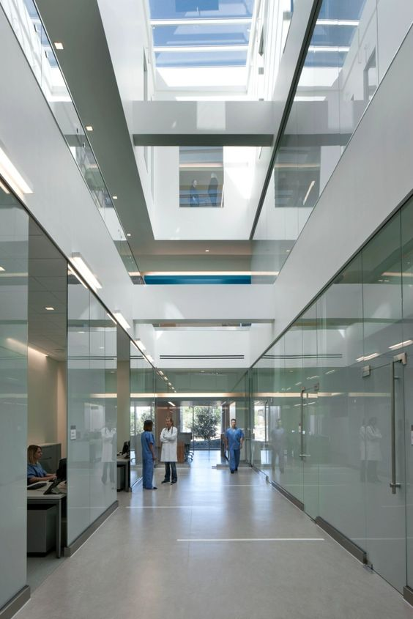
Каліфорнія, США
https://healthcaresnapshots.com/photos/4486/
Представлений об’єкт являє собою амбулаторний павільйон Коман для надання медичної допомоги. Планувальне рішення предсталено простими лініцнимиформами. Особливостями інтер’єру стає скляна стеля зі складною балковою системою. Світлий інтер’єр містить в собі світло сірі та білий кольори.
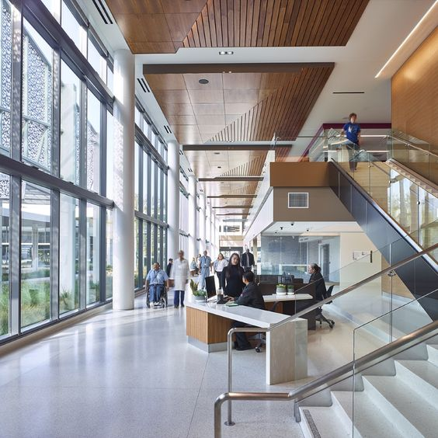
Сінгапур, Австралія
https://www.arch2o.com/parkland-hospital-corgan/
Реабілітаційний центр в Сінгапурі має чітке планування з широкими сходами на другий поверх та відкритим простором. В інтер’єрі використано натуральні оздоблювальні матеріали такі як дерево, бетон. Підвісна дерев’яна стеля в основі має квадратні панелі з темного дерева. Високі вікна на всю стіну створюють відчуття вільного простору та додають освітлення. Кольорове рішення світле, з використаннямбілого, сірого та кольору деревини.
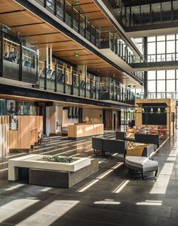
Крайстчерч, Нова Зеландія
https://www.archilovers.com/projects/258680/christchurch-justice-and-emergency-services-precinct.html
Даний об’єкт знаходиться в місті Крайсчерч і являє собою вестибюль будівлі громадського призначення. Особливостями інтер’єру стає лінійне планувальне рішення з чітким межуванням зон відпочитнку та рекреацїї, а також контруктивне рішення, що представлене чіткими прямокутними, геометрично правильними формами. Кольорове рішення дизайну інтер’єрів представлене в кольорі дерева, чорному та відтінках сірого.
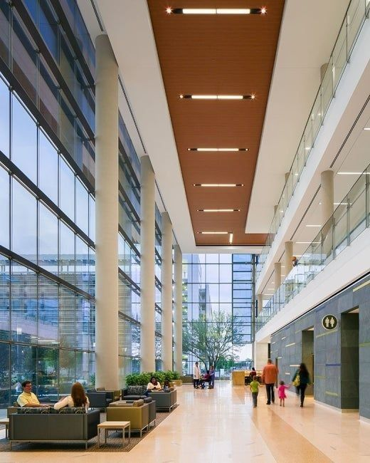
Руан, Франція
https://www.pinterest.com/pin/22166223161633588/
Реабілітаційний центр в Руанімає чітке планування з відкритим простором на три поверхи. Опорні колонни круглі в основі та розташовані близько скління, яке є фасадом будівлі. В інтер’єрі використано такі матеріали такі як дерево, бетон. Підвісна стеля межується перпендикулярно поверхні вбудованими світильниками. Кольорове рішення світле за рахунок скління, з додаванням сірого та кольору деревини. Зона очікування розташована зі сторони вікон та оздоблена рослинами.
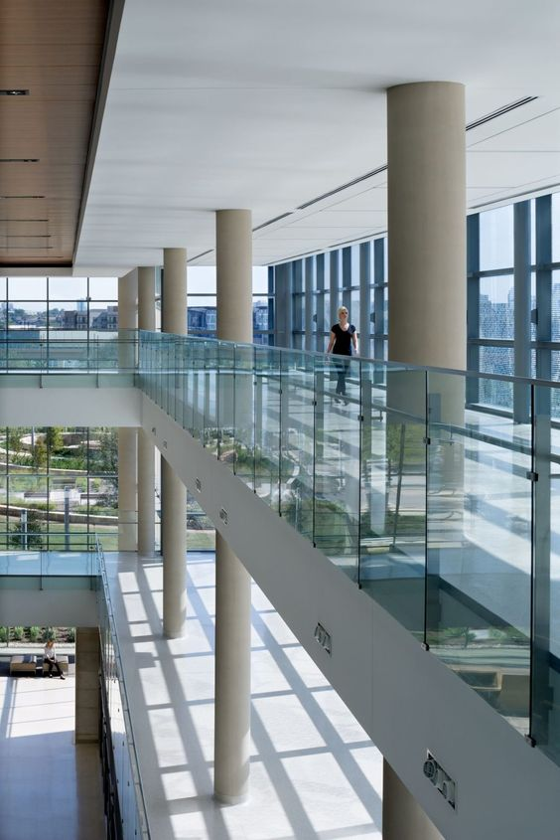
Далас, США
https://www.arch2o.com/parkland-hospital-corgan/
Лікарня для жінок з новонародженими дітками спроектована в Даласі. Особливостями інтер’єру є круглі колонни, розташовані між поверхами та вближче до середини внутрішнього простору будівлі. Основними використаними матеріалами є скло та бетон. Скляні огородження об’єднують простір, додаючи відчуття безбар’єрності. Кольорове рішення світле, розроблене в біло- молочних тонах.
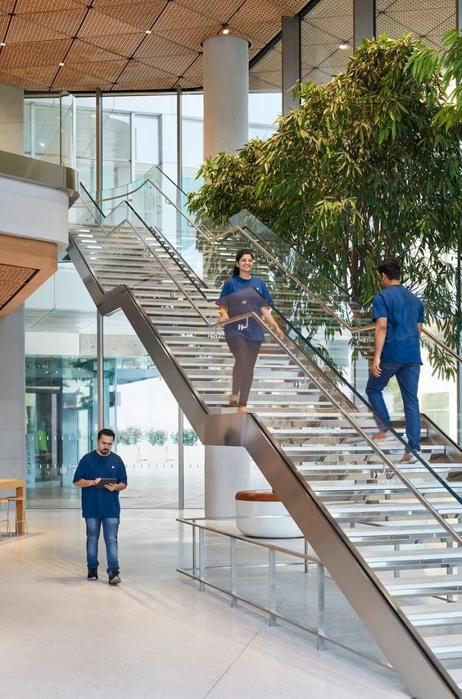
Мумбаї, Індія
https://archinect.com/news/article/150346738/apple-s-first-flagship-store-in-india-designed-by-foster-partners-opens-to-the-public
Представлений об’єкт являє собою філіал лікарні в Мумбаї для надання медичної допомоги. Об’ємно просторове рішення є вільним за рахунок високих стель та вікритого простору біля сходів. Прямолінійні сходи виготовлені з металу. В інтер’єрі застосовано біофильний дизайн з використанням тропічних високих дерев та рослин.
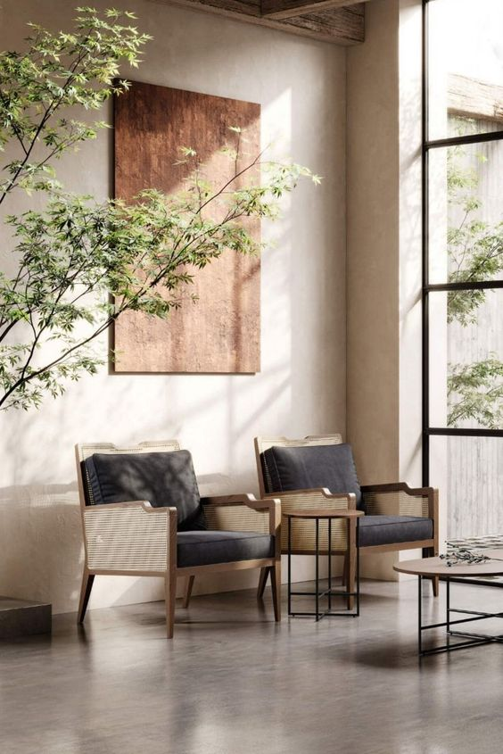
Токіо, Китай
https://ru.pinterest.com/pin/9570217951385987/
Реабілітаційний центрмає чітке планування з відкритим простором. В інтер’єрі використано натуральні матеріали такі як дерево, бетон, крісла виготовлені з тканини. Високе скління створює відчуття відкритого простору, скління має квадраніфрагматури, оздоблені чорним металом. Кольорове рішення світле, з додаванням сірого та кольору деревини. Зона очікування оздоблена рослинами. Акцентом даного рішення є форма крісел та панно.
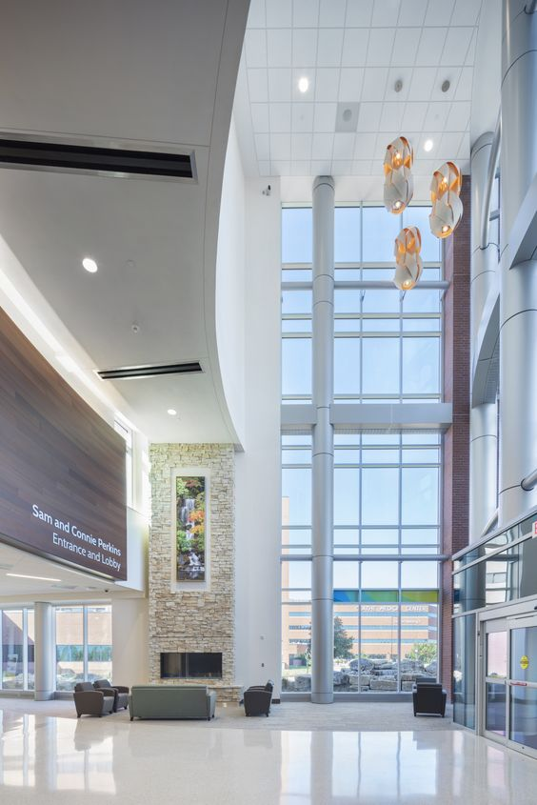
Ванкувер, Канада
https://healthcaresnapshots.com/projects/1335/olathe-medical-center-birth-place/
Вхідна зона в Olathe Medical Center, що знаходиться в Ванкувере. Планувальнн рішення даного об’єкту представлене розташуванням зони відпочинку навпроти вхідної зони. Висока стеля до третього поверху знаходиться у вхідній частині медичного центру. Кольорове ріщення інтер’єру представлене в светлих тонах. Акцентом стає широка вивіска вироблена з темного дерева, розташована над інформаційною зоною.
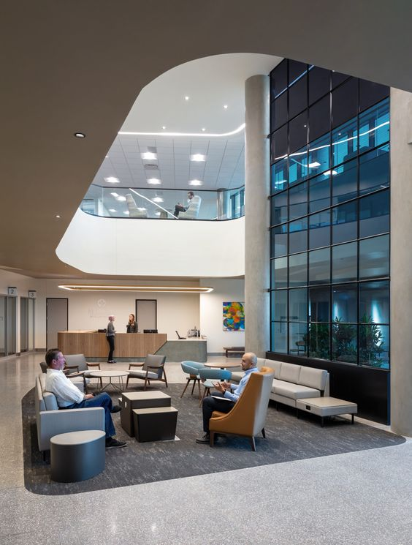
Техас, США
https://www.corgan.com/projects/methodist-midlothian-medical-center/
Медичний центр, розташований в Техасі, штат США, являє собою триповерхову будівлю. Об’ємно- плнувальне рішення розроблене з використанням пластичних форм. Отвір між поверхами спроектовано з використанням вальних та заокруглених форм, які повторюються відповідно на стелі. Цікавим рішенням є виділення зони відпочинку, за допомогою зміни кольора на підлозі з світло сірого на темний.
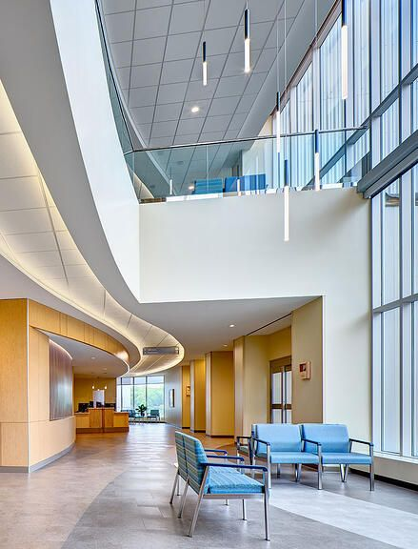
Вінконсин, США
https://www.cdsmith.com/healthcare
Медичний центр у Віконсині має асиметричне об’ємне плануваьне рішення. Ближче до вікон використовуються чіткі прямокутні форми (стеля, зона відпочинку, скління). Інформаційна зона та зона адміністратора має хвилеподібні горизонтальні форми. Дизайн інтер’єру розроблено в світлих кольорах, з використанням деревини. Освітлення розташовано на підвісній стелі, являє собою вертикальні циліндричні конструкції.
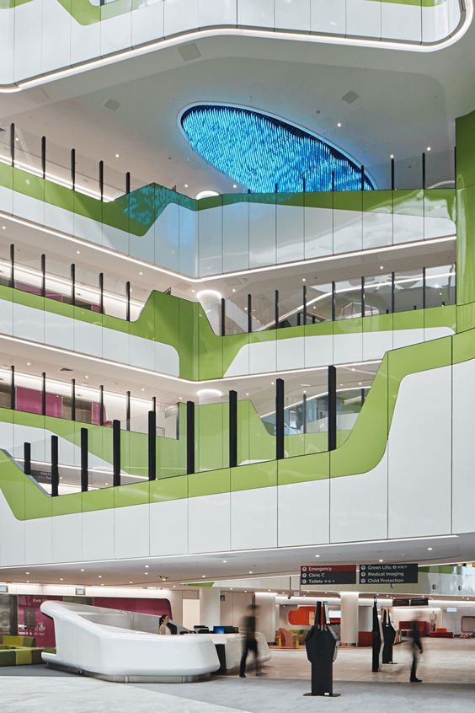
Перт, Австралія
https://casf.com.au/project/perth-childrens-hospital-reception/?project=perth-childrens-hospital-reception&post_type=project
Медичний центр для дітей в Австралії спроектовано чотирьохповерховим. В центральній частині будівлі є відкритий простір на висоту всієї стелі. Огородження розроблено складної форми, з використанням геометричних форм, що викликають в дітей зацікавленість. Кольорова гама спокійна, зелений колір допомагає дітям заспокоїтись та зосередитись.
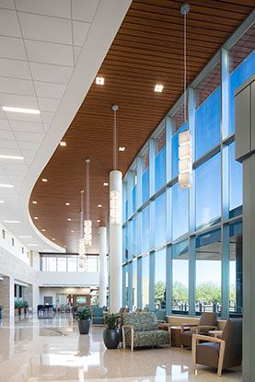
Меса, США
https://www.hunterdouglasarchitectural.com/referenceprojects/article.jsp?pId=8a81c113604d017d01617bb68d1a240e
Реабілітаційний центр в Месі має асиметричне планування зі склінням на всю висоту фасаду будівлі . В інтер’єрі використано натуральні оздоблювальні матеріали такі як дерево, бетон. Підвісна дерев’яна стеля в основі має асиметричну заокругленість, виготовлену панелями з темного дерева. Кольорове рішення світле, з використаннямбілого, сірого та кольору деревини.
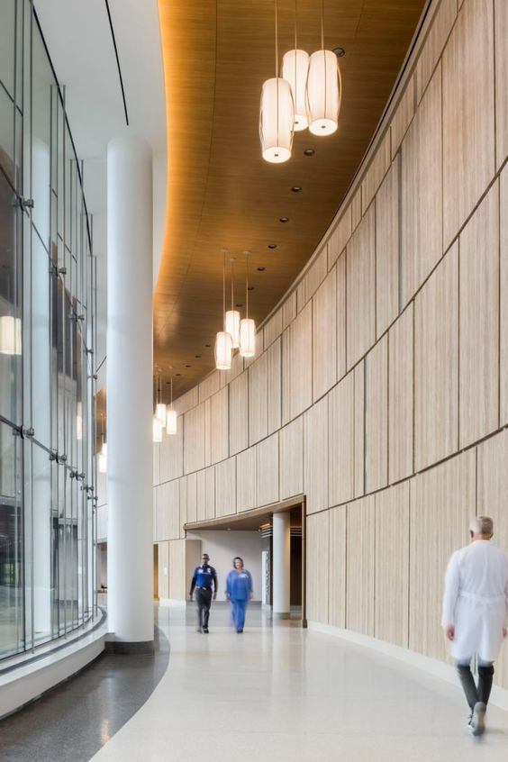
Нью-Йорк, США
https://healthcaresnapshots.com/photos/9945/
Медичний центр братів Вассар (Паукіпсі, штат Нью-Йорк) спроектовано з врахуванням заокруглених колоподібних форм.. Рішення дизайну інтер’єру повторює форму будівлі та заокруглюється по коридору. Викокі циліндричні колони розташовані близько скління та виявляють основне контруктивне рішення проекту. Оздоблення лівох стіни повторює членування скління та виготовлене з дерев1яних панедей світлого кольору.
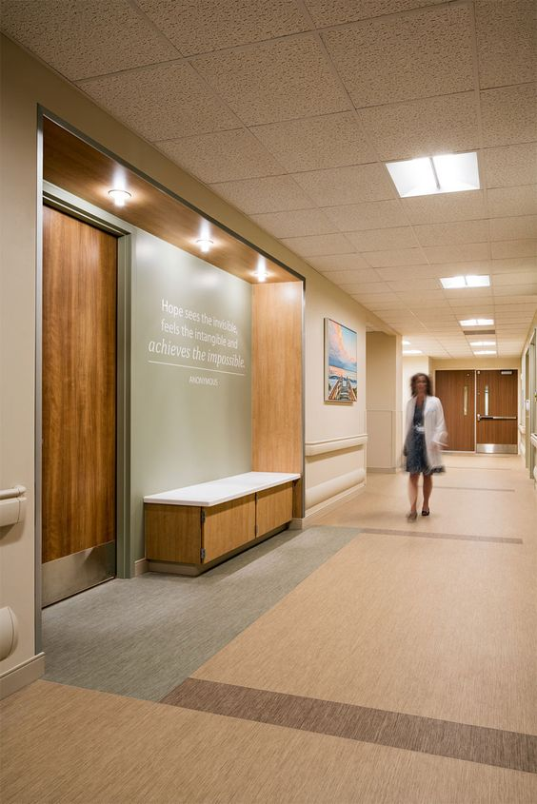
Сарасота, США
https://www.greshamsmith.com/project/sarasota-memorial-hospital-rehabilitation-addition/
Медичний центр в Сарасоті має лінійне планувальне рішення. Невисокі стелі у коридорі створюють відчуття захисту та безпечності центру. В дизайн рішенні інтер’єрів викристовуються прямокутні та квадратні форми, що виявляються на підлозі, стелі, в контруктиві меблів та освітленні. Кольорове рішення інтер’єру розроблено з використанням світло-сірого, білого та кольору деревини.
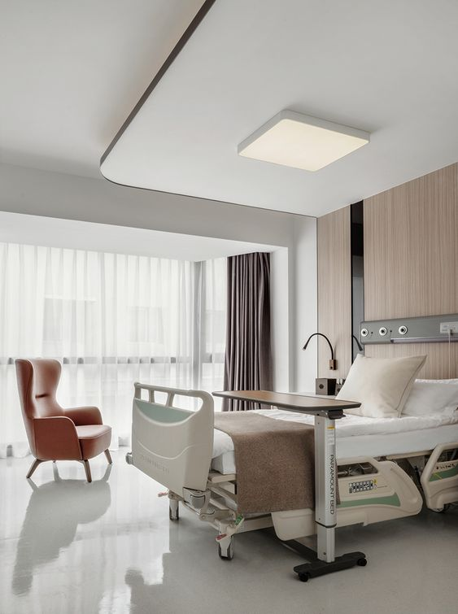
Шанхай, Китай
https://www.gooood.cn/shanghai-guang-ci-memorial-hospital-by-shuishi.htm
Дихайн рішення палати для проведення консультацій в мединомуцетнрі в Шанхаї. Сучасне вирішення дизайну інтер’єру кімнати є спокійним та розслабляючим. Елементи медичного обладнання розроблені в одному кольорі з підлогою та стелею . Колір світлої деревини на стіні, столику, ковдрі об’єднують простір . Акцентним рішенням є форма та контрастний колір крісла, що розташовано ближче до вікна.
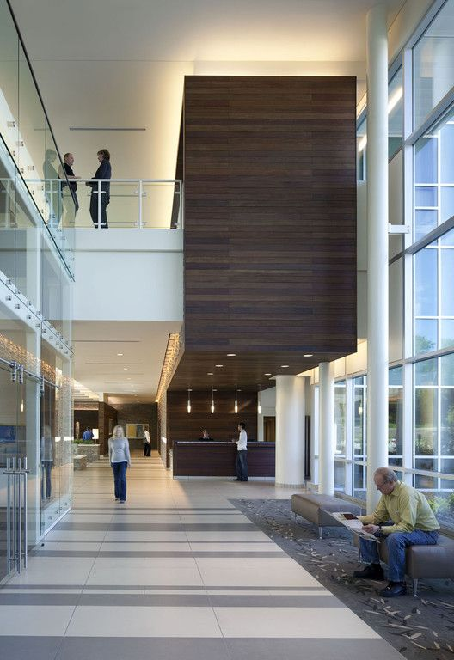
Белв’ю, США
http://www.archdaily.com/110399/bellevue-medical-center-hdr-architecture
Даний об’єкт являє собою лікарню в штаті Вашингтон, що спроектований з чітким прямолінійним плануванням. Біля вікон з високим склінням розташовується зона очікування та віпочинку, далі за коридором знаходиться стійка адміністратора та інформатора. Кльорове рішення інтер’єру розроблене в світлих тонаї. Акцентом стає оздоблення темним деревом зони адміністратора, а також стелі над нею, що переходить по стіні на другий поверх.
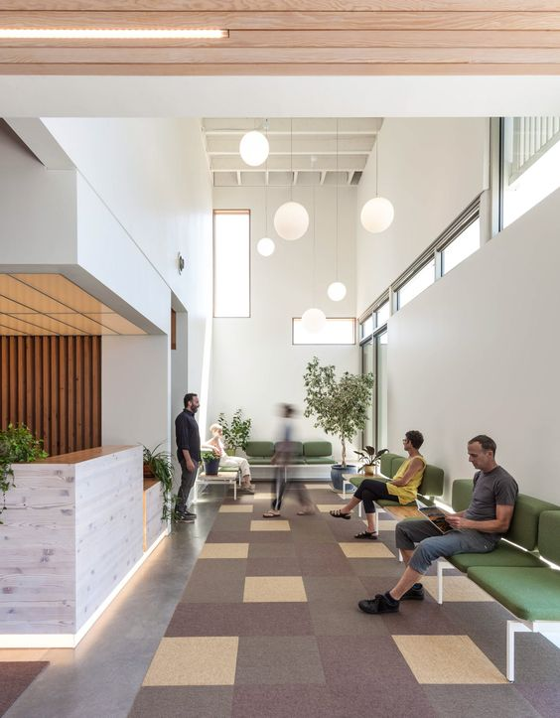
Портленд, США
https://archinect.com/firms/project/55138805/parkside-clinic/150021200?utm_content=buffere5d10&utm_medium=social&utm_source=pinterest.com&utm_campaign=buffer
Медичний центр в Портленді має чітке симетричне планування. Об’ємно-просторове рішення розроблене на основі квадратних форм. Їх використано в основ іршення підлоги, зони інформатора, вікнах, а також балковій системі виріщення стелі. Кольорове рішення світле з використанням яскравих кольорів, таких як зелений, помаранчевий, колір деревини.
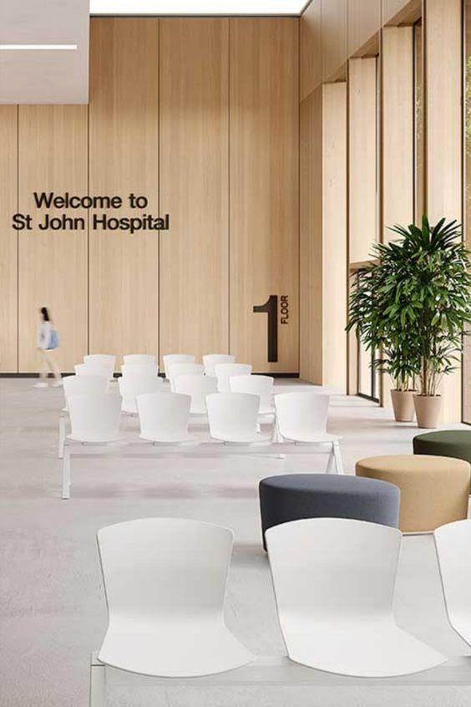
Лівінгстон, Великобританія
https://www.pinterest.com/pin/26458716559652668/
Лікарня в Лівінгстоні має в основі о’ємно планувального рішення вертикальне членування. Воно предсталене у конструкціях вікон, оздобленні дерев’яними панелям стін, а також стільцях з високими спинками. Світлий спокійний інтер’єр гармонійно поєднується з чорними елементами, впровадженими у надпис, елементи декору та меблів. В інтер’єрі застосовується використання озелення, у вигляді високих тропічних дерев.
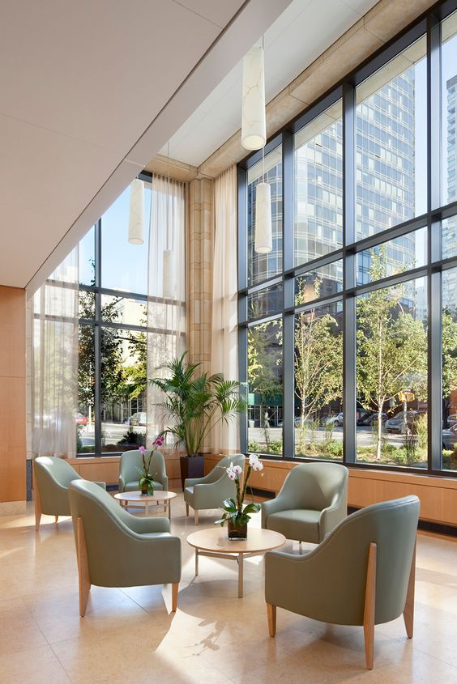
Нью-Йорк, США
https://www.perkinseastman.com/projects/memorial-sloan-kettering-evelyn-h-lauder-breast-and-imaging-center/
Центр лікування раку, що знаходиться в Ньою-Йорку має спокійний дизайн. Використання біофільного дизайну гармонійно поєднується з навколишнім середовищем.Зонаввідпочинку та очікування розташовується поблизу високих вікон з прмокутнимифрагматурами. Заокруглена форма стільців та їх світло-м’яний колір стає акцентом дизайну інтер’єру даного приміщення.
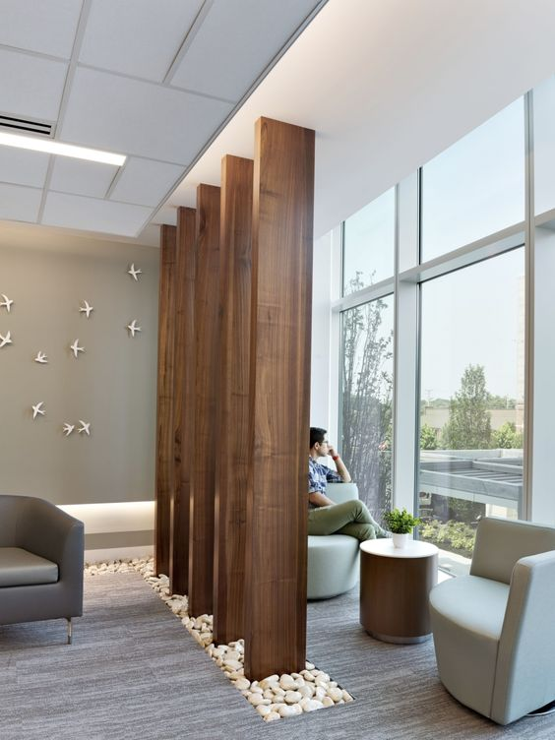
Вашингтон, США
https://healthcaresnapshots.com/projects/13133/jefferson-washington-township-hospital/
Лікарня у Вашингтоні має оригінальне дизайн рішення, що виявляється в об’ємно просторовому та конструктивному вирішенні. Вертикальні дерев’яні панелі розподіляють простір між зоною очікування та зовою відпочинку. Вони розташовані паралельно на відстані 600мм та обрамлені штучним камінням на підлозі. Форми меблів заокруглені та створюють таким чином акцент в інтр’єрному рішенні.

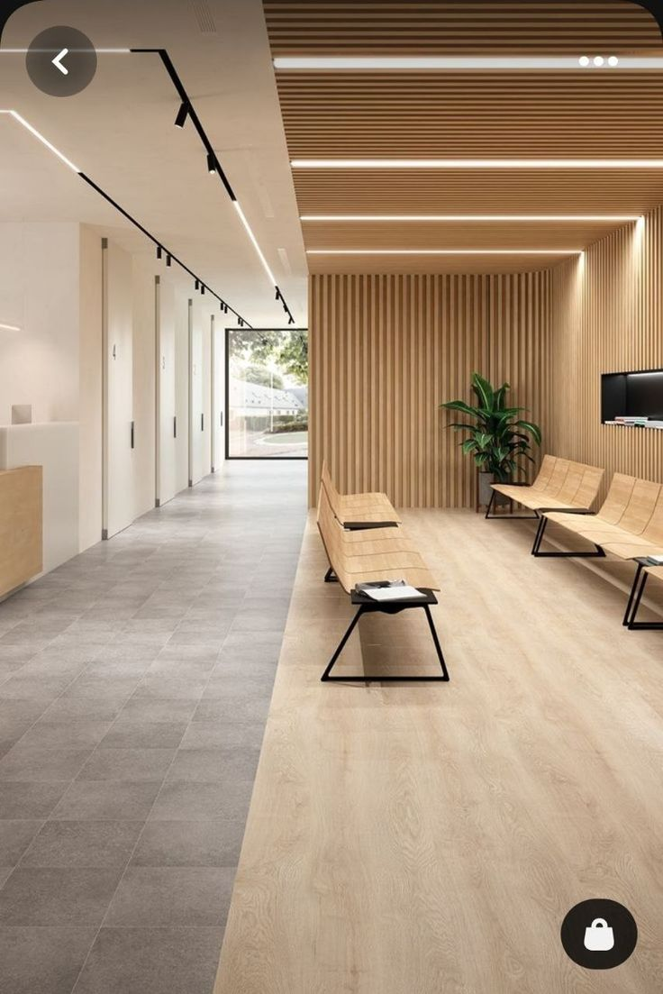
Лондон, Великобританія
https://liel.com.ua/liniini/1627/
Центр в Лондонімаєчіткелінійнепланувальнерішення. Йогоособливостями дизайну інтер'єру є чіткеоб'ємно-простороверозподілення по підлозі та стелі. Простірмаєлінійнепланування, щовиявленолініямиосвітленнямагнітнихтрековихсвітильників. Контрастом є перпендикулярнерозташуванняпідвіснихдерев'яних панелей, до якихкріпитьсяLED-остітлення. Матеріали, використані в дизайніданогоінтер'єру: деревина, бетон, метал. Кльороверішеннярозроблене в світлих тонах сірого, білого та кольорудеревини.
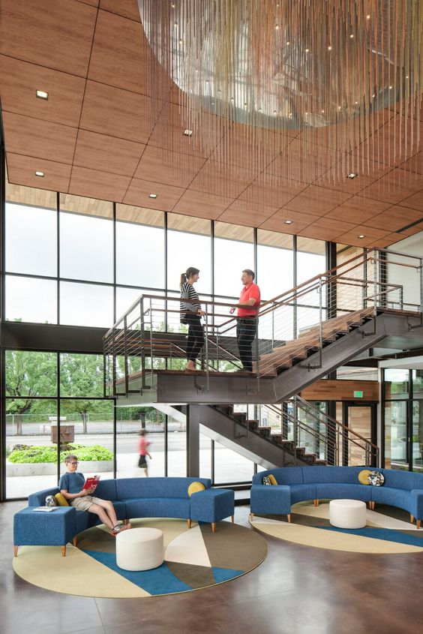
Мідвейл, США
healthcaresnapshots.com

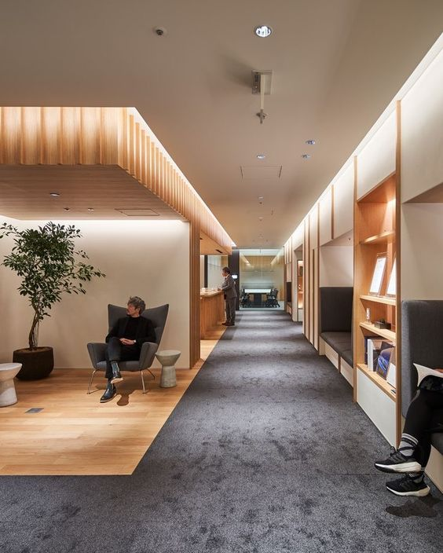
https://www.lovethatdesign.com/project/bmw-japan-headquarter-tokyo/

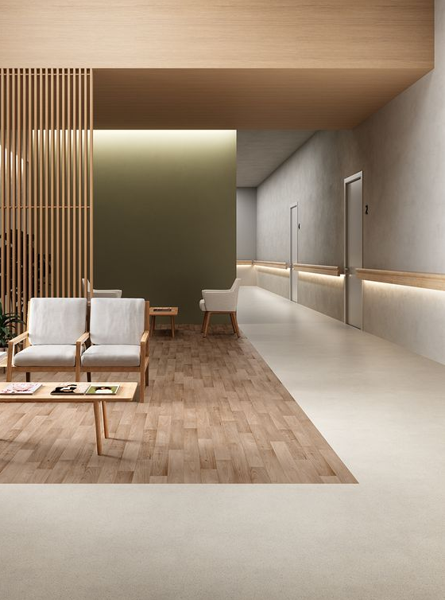
https://thegalleryclerkenwell.co.uk/

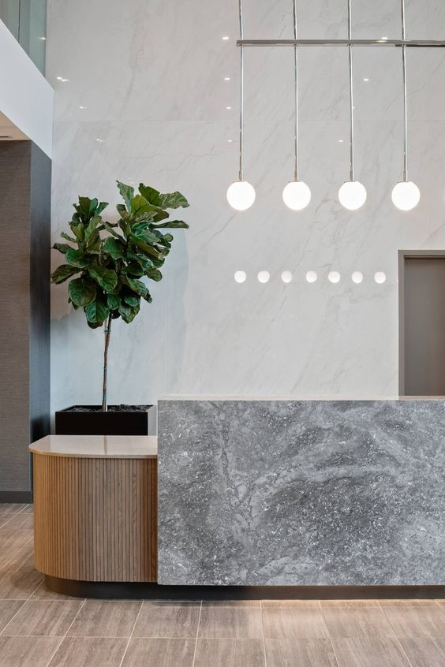
https://vida-design.com/vespr

Збір матеріалів
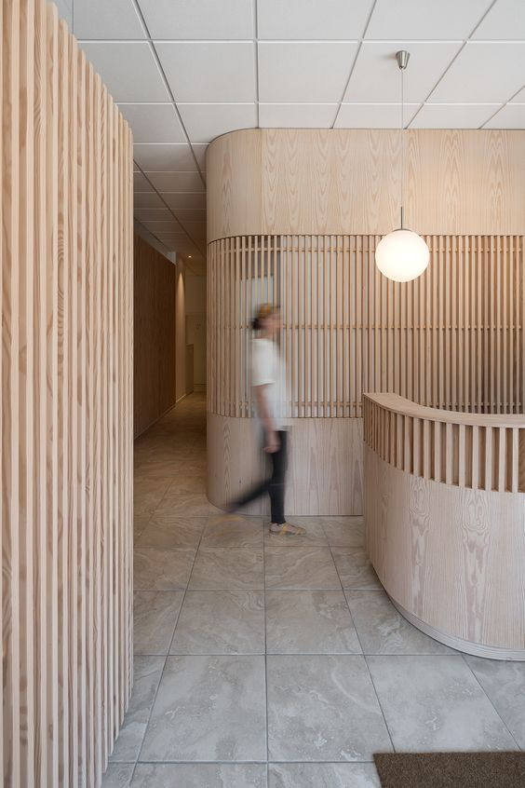
https://www.archdaily.com/962777/sinerxia-physiotherapy-center-erbalunga-estudio/60b80c38ae1cb2292fa43b2e-sinerxia-physiotherapy-center-erbalunga-estudio-photo

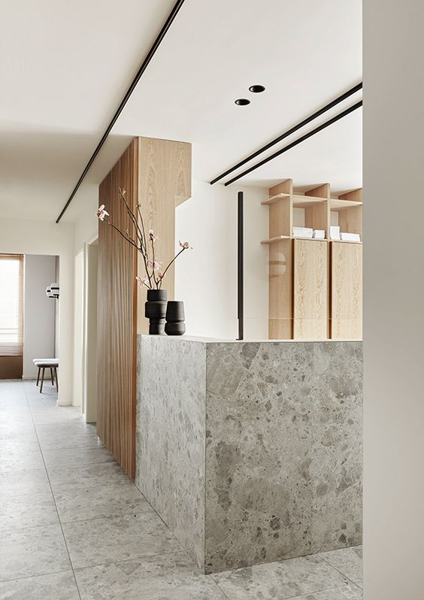
https://www.behance.net/gallery/146609379/Japandi-Style-Medical-Practice-Near-Munich

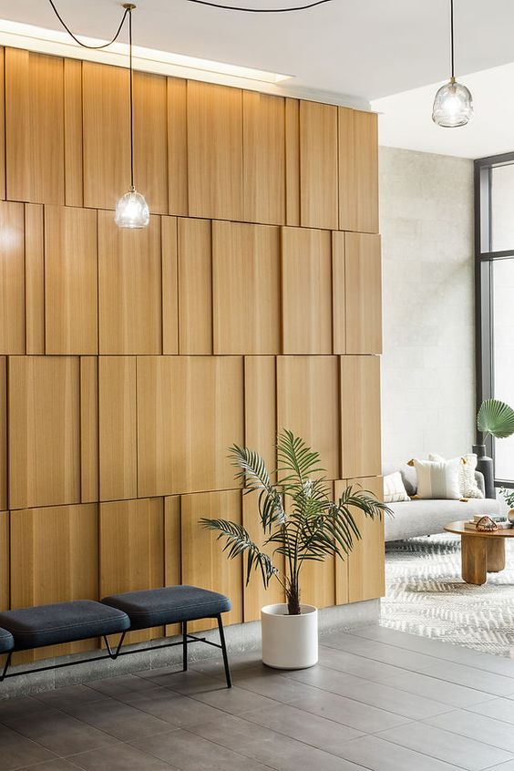
https://www.lawless-design.com/boho-bauhaus

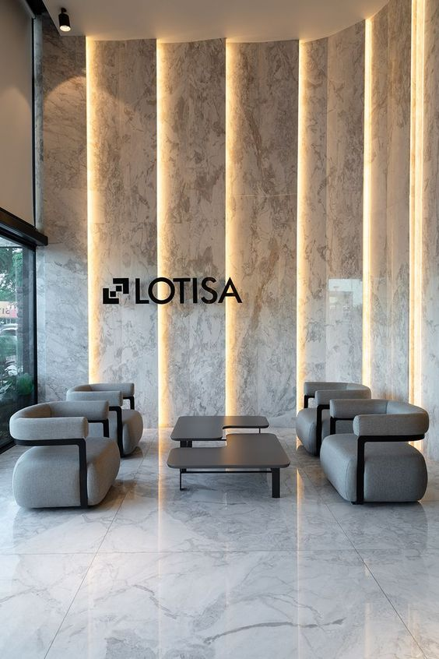
https://www.pinterest.com/pin/802555596122779764/

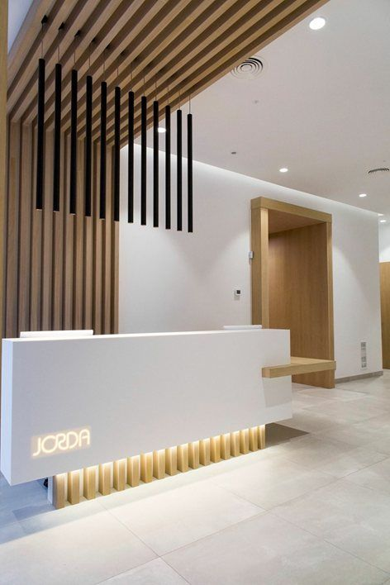
https://www.archilovers.com/projects/192720/clinica-dental-joda.html

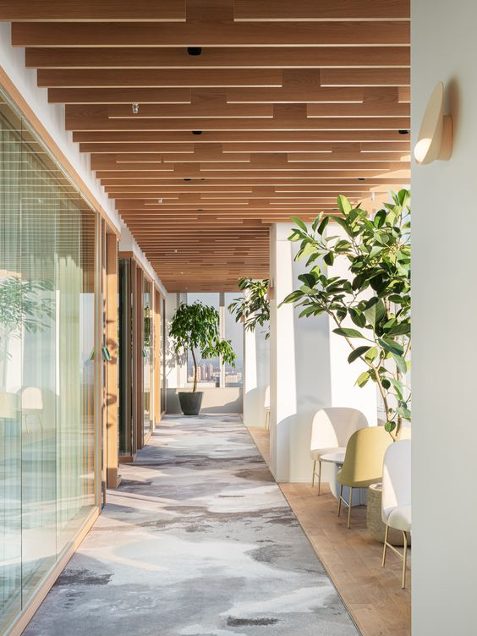
https://www.interoffice.co.jp/projects/us_bio_tec/

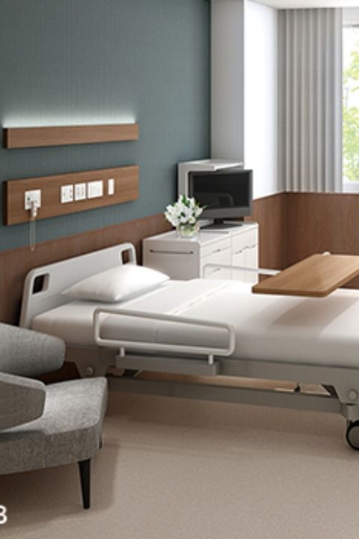
https://www.toli.co.jp/exhibition/2020/qa/ad/

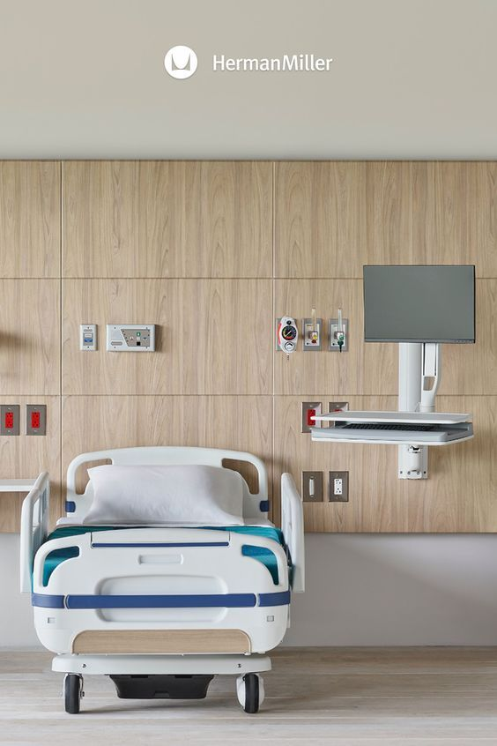
https://www.pinterest.com/pin/63683782248003495/

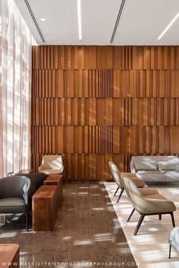
https://www.pinterest.com/pin/1759287346459782/

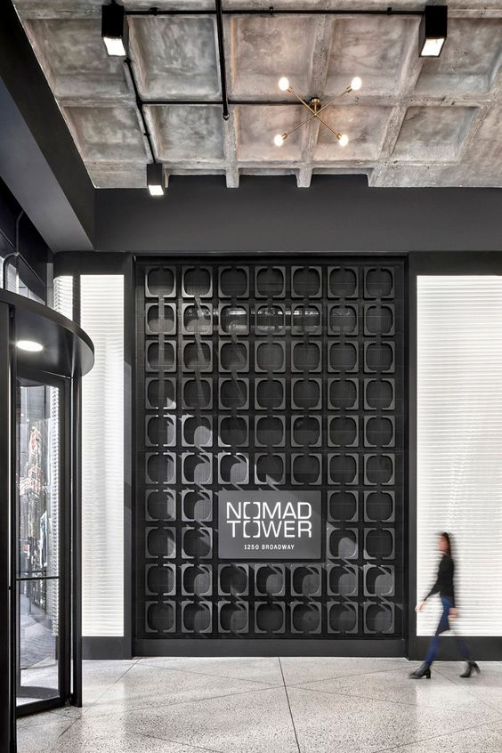
https://www.garrettrowland.com/commercial-one

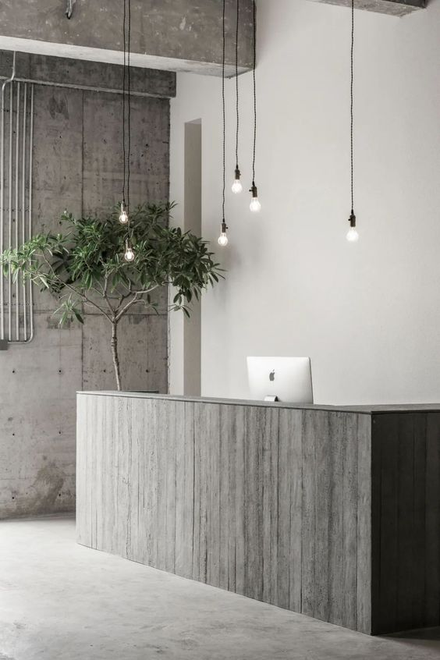
https://mp.weixin.qq.com/s/JUXyP-a-xg9b385rt1RVbQ

